від 29.04.2021 року.

Лист-Згода

Відповідно до Закону України «Про захист персональних даних» громадянин України Яцун Д.В надаю згоду на обробку, використання, поширення та доступ до персональних даних згідно з нормами чинного законодавства, персональних даних (у т.ч. паспортні дані, ідентифікаційний код, свідоцтво про державну реєстрацію, свідоцтво платника податків, банківські реквізити, розрахункові рахунки, електронні ідентифікаційні дані: номери телефонів, електронні адреси або інша необхідна інформація, передбачена законодавством), відомості надаю про себе для забезпечення у цивільно-правових та господарських відносин.
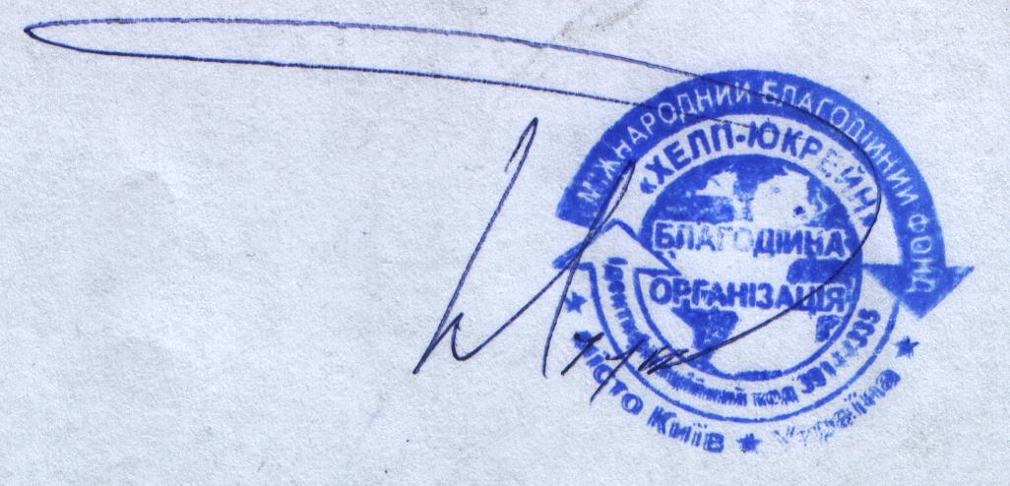

Голова правління Яцун Д.В

